МУНИЦИПАЛЬНОЕ АВТОНОМНОЕ ОБЩЕОБРАЗОВАТЕЛЬНОЕ УЧРЕЖДЕНИЕМУНИЦИПАЛЬНОГО ОБРАЗОВАНИЯ ГОРОД КРАСНОДАР
СРЕДНЯЯ ОБЩЕОБРАЗОВАТЕЛЬНАЯ ШКОЛА № 20
ИМЕНИ ПАВЛА ТЮЛЯЕВА

Номинация
Патриотический проект «Улица, ведущая в школу»

Историческая память в названиях улиц города Краснодара

Выполнила:
учащаяся 8 «Г»
Малукало Ярослава

Научный руководитель:
учитель истории и обществознания
Писклов Александр Васильевич

Краснодар
2022
СОДЕРЖАНИЕ

ВВЕДЕНИЕ…………………………………………………………………..…..2
ГЛАВА 1. ИСТОРИЧЕСКАЯ ПАМЯТЬ…………………………………..…...4
1.1. Понятие исторической памяти…………………………………………......4
1.2. Этапы развития исторической памяти………... ………….………….........4
1.3. Способы передачи памятных событий и актуальность исторической памяти народа …………….……………………………………..……………….4
ГЛАВА 2. СОХРАНЕНИЕ ИСТОРИЧЕСКОЙ ПАМЯТИ В НАЗВАНИЯХ УЛИЦ………………………………………………………………….……...…...6
2.1. Никто не забыт, ничто не забыто ………………….…….…………….…...6
2.2. Основание города Краснодара ………………………….………………….6
ГЛАВА 3. КРАСНОДАР – ГОРОД ГЕРОЕВ…………………………….. ….14
3.1. Карасунский округ города Краснодара………………….…….………….14
3.2. Улицы города помнят их имена……………………………….………......15
ГЛАВА 4. ПРАКТИЧЕСКАЯ ЧАСТЬ…………………………………………28
ЗАКЛЮЧЕНИЕ………………………………………………………..….…….29
СПИСОК ИСПОЛЬЗОВАННЫХ ИСТОЧНИКОВ И ЛИТЕРАТУРЫ .....….30
ПРИЛОЖЕНИЯ……………………………………………..……………….….32

ВВЕДЕНИЕ
Актуальность проблемы:
Города и люди тесно связаны, как сообщающиеся сосуды. Испокон веков люди украшают землю и своё жилище: возводят города, своими делами умножают их славу. После смерти именами людей-созидателей называют улицы и набережные, площади и скверы. Сами люди становятся частью городов, в которых жили и трудились.
Но проходит время. Постепенно стираются из памяти деяния героев, слабеют голоса их громкой славы и достижений. Остаются имена в названиях улиц. В суете будней порой мы даже не задумываемся, чьё имя носит улица, по которой мы ежедневно ходим.
В настоящее время очень важно выполнить гуманную миссию: создавать и развивать у людей патриотическое воспитание путём познания исторических и культурных ценностей прошлого.
Я предполагаю так: народ, не знающий своего прошлого, не имеет будущего.
Цель работы: Изучить развитие появления исторического названия улиц Карасунского округа города Краснодара и узнать, возможно ли сохранение исторической памяти в названиях улиц.
Из поставленной цели вытекает ряд задач:
1. Выяснить, что представляет собой историческая память народа.
2. Разобраться, почему улицам дают названия имен героев
3. Изучить исторические названия некоторых улиц Карасунского округа города Краснодара.
4. Провести социологический опрос по теме работы.
ГЛАВА 1. ИСТОРИЧЕСКАЯ ПАМЯТЬ
1.1. Понятие исторической памяти
История как процесс познания прошлого, включающий отбор и сохранение информации о нем, – это одно из проявлений социальной памяти, способности людей хранить и осмысливать собственный опыт и опыт предшествующих поколений. Память рассматривается как одно из важнейших качеств человека, отличающее его от животных; это осмысленное отношение к собственному прошлому, важнейший источник личного самосознания и самоопределения. Человек, лишенный памяти, утрачивает возможность понять себя самого, определить свое место среди других людей. Историческая память - это совокупность ценностных ориентаций и действий, предпринимаемых социумом, по символической реконструкции прошлого в настоящем. Эти представления о прошлом подтверждают для членов общества их коллективную идентичность и символически утверждают их единство во времени и пространстве благодаря созданию общей истории
1.2. Этапы развития исторической памяти
Необходимо понимать, что коллективная историческая память имеет несколько этапов развития. Первый этап - забвение. Через определенный промежуток времени людям присуще забывать события. Это может случиться быстро, а может произойти через несколько лет. Жизнь не стоит на месте, череда эпизодов не прерывается, и многие из них замещаются новыми впечатлениями и эмоциями. Второй этап обсуловлен тем, что люди вновь и вновь сталкиваются с прошедшими фактами в научных статьях, литературных произведениях и СМИ. И везде толкования одних и тех же событий могут сильно разниться. И не всегда их можно отнести к понятию "историческая память". Аргументы событий каждый автор излагает по-своему, вкладывая в повествование свой взгляд и личное отношение. И неважно, какая это будет тема – мировая война, всесоюзная стройка или последствия урагана. Читатели и слушатели будут воспринимать событие глазами репортера или писателя. Различные варианты изложения фактов одного и того же события дают возможность людям анализировать, сопоставлять мнения различных людей и делать собственные выводы. Правдивая память народа способна развиваться только при свободе слова, и совершенно искаженной она будет при тотальной цензуре. Третий, наиболее важный этап развития исторической памяти людей – сопоставление событий, происходящих в настоящем времени, с фактами из прошлого. Актуальность сегодняшних проблем общества иногда напрямую может быть связана с историческим прошлым. Только анализируя опыт прошлых достижений и ошибок, человек способен созидать.
1.3. Способы передачи памятных событий и актуальность исторической памяти народа
Память народа к прошедшим событиям выражалась в различных формах. В старину это была устная передача информации в сказках, легендах и преданиях. Персонажи устного народного творчества наделялись героическими чертами реальных людей, отличившихся подвигами и смелостью. Былинные сюжеты всегда воспевали мужество защитников Отечества. Позже это были книги, а в настоящее время историческая память сохранена в названиях улиц, набережных, площадей, скверов. В суете будней мы, порой, не задумываемся, чьё имя носит улица, по которой мы ежедневно ходим. В современном мире особо актуальна проблема исторической памяти. Ведь без опыта прошлого человек не в силах распознать, что для него будет возможным, а что нет. Только зная историю развития своего народа, люди способны определить, что будет полезным для общества в будущем. Сегодняшняя тенденция к переписыванию исторических событий должна определенно насторожить все человечество. К сожалению, некоторые современные радикальные коалиции за основу своих убеждений взяли теорию немецкого представителя иррационализма Ф. Ницше, высказанную им в своей книге «О пользе и вреде истории». Они пытаются по-новому осмыслить исторический опыт трагических событий разрушительных войн, утверждая, что человеку необходимо «вычищать» сознание от несовершенства. Сохранение исторической памяти – главная задача большей части общества, что не принимает искажение событий истории своего народа.

ГЛАВА 2. СОХРАНЕНИЕ ИСТОИЧЕСКОЙ ПАМЯТИ В НАЗВАНИЯХ УЛИЦ
2.1 Никто не забыт, ничто не забыто
Название улицы связано с событиями Великой Отечественной войны, носит имя ее героя. Никогда не сотрутся в памяти народа эти суровые годы испытаний, которые тяжелым бременем легли на плечи нашего народа. Героическую страницу в историю войны вписали защитники нашего города. К победе были прикованы взоры миллионов советских людей и всего свободолюбивого человечества. Родина была для них олицетворением воли к победе, олицетворением героизма, стойкости и мужества. В бронзе, граните и мраморе обелисков, скульптур, мемориальных досок, и названиях улиц увековечила память о славных воинах, ставших гордостью нашего города. Посетить эти места - значит прикоснуться к славе отцов и дедов, преклониться перед их мужеством и героизмом, проявленным в борьбе с врагом. Германский фашизм, растоптавший государственную и национальную независимость большинства народов Западной Европы, 22 июня 1941 года напал на наше государство. В одной быстротечной кампании гитлеровское командование рассчитывало уничтожить наши Вооруженные Силы и поработить весь славянский народ. Захват важнейших промышленных районов был главной политической и стратегической целью этого плана.
2.2 Основание города Краснодара
Памятные места, здания, мемориальные доски на улицах Краснодара могут рассказать необычайно много о его истории. И каждый день, когда мы едем в транспорте, шагаем по тротуарам, перед нами мелькают "заголовки" отдельных глав летописи города — названия улиц. Некоторые из них знакомы нам с детства, другие же иногда заставляют задуматься, как и почему улица получила то или иное имя, и как она называлась раньше.
С начала 90-х годов многие улицы в Краснодаре были переименованы. Им вернули прежние, старинные названия, которые не всегда понятны и вызывают недоумение и массу вопросов. Чтобы ответить на них необходимо обратиться к истории основания города Екатеринодара и его первым поселенцам.
Весной 1793 г. в южной части Карасунского кута казаки построили крепость. И именно отсюда прорубили в лесу широкую просеку и провели плугом первую борозду — нынешнюю ул. Красную.
Черномория в то время по гражданской части подчинялась Таврическому губернатору, и тот утвердил план застройки Екатеринодара. Главным принципом планировки была прямолинейность улиц, ориентированных почти точно с юга на север и с запада на восток. Улицы пересекались под прямым углом и хорошо просматривались, что отвечало задачам обороны. Кварталы, в большинстве своем, имели квадратную форму и были одинаковы по размерам. Так строили древние и средневековые города.
Для воплощения утвержденного плана в Екатеринодар из Симферополя был командирован землемер, который должен был провести межевание земель. Однако переселенцы не стали дожидаться , когда им выделят участок под строительство, и уже построили себе дома в тех местах, которые им пришлись по душе. Получилось, что многие строения стоят прямо на будущих улицах, т.е. посреди дорог и с самой разной ориентацией по отношению к улице: боком, углом, фасадом. Изменить что-либо было невозможно, так как люди были измучены переездом и обустройством на новом месте. Губернатору, правда, доложили, что размежевание произведено. В конце концов, спустя несколько лет, дома преграждающие улицы, были снесены, и если мы посмотрим на один из ранних планов города, то увидим, как ровны и строго параллельны улицы старого Екатеринодара.
Главная улица была почти осью симметрии городской территории. Ближайшие к ней параллельные улицы считались центральными, поперечные же поначалу именовались переулками, имели меньшую по сравнению с ними ширину, да и та менялась по воле ее жителей.
Строения в городе в то время были в основном турлучные. Каменного и двухэтажного дома не было ни одного. Тем не менее, Екатеринодар имел совершенно оригинальный облик. "Кварталы между улицами наполнены густым лесом — не садами, а именно лесом, который составляют могучие густолиственные дубы…, большие деревья белых акаций и чаща фруктовых деревьев. Когда идешь по улице…, то впечатление совершенно то же, как будто находишься на просеке в густом лесу, по окраинам которой построены дачи или сельские домики". Так написал петербуржец Н.Н. Филиппов в книге "Поездка по берегам Азовского моря..", изданной в Петербурге в 1857 г. Если к этому добавить еще и страшную не благоустроенность, то нетрудно представить себе, каким был наш город в первые 50 лет своего существования. Улицы, не имея канализационных сооружений, в ненастье превращались в болото. Чтобы не потерять в грязи собственные сапоги, жители вынуждены были подвязывать их веревками. Нередко прямо посреди улицы торчала застрявшая повозка, а закрывали собственные ставни не иначе, как на лошади. С грязью боролись с помощью прорытых вдоль улиц канав со сбросом воды в Кубань и Карасун, на перекрестках через них были переброшены деревянные мостики. Со временем соорудили деревянные тротуары, которые напоминали свайные постройки. Все это придавало городу особый колорит.
Удивительно, что названия улиц появились не сразу, и на плане их еще нет. Видимо, было не до того. Как же в таком случае находили нужный адрес? Это было не так уж трудно. Пользовались ориентирами: "на второй улице от главной", "недалеко от базара", "над Карасуном", "по-над Кубанью" и т.п.
Окончательно названия сложились к 70 -м годам XIX. И хорошо, что не торопились основатели города: случайных наименований не было. Короткое, но емкое слово обязательно несло в себе какую-то информацию: объясняло или происхождение улицы, или ее назначение, или что на ней находилось, кто жил и т.д. Со временем многие улицы поменяли свои названия, причем не один раз.
Например, Красная меняла свое наименование 4 раза. Застроенная одноэтажными домами, лавками, хатами, часто с соломенными или камышовыми крышами, в первой половине XIX в. она мало чем отличалась от остальных улиц. Однако уже тогда воспринималась как главная магистраль, проспект. Слово "красный" часто употреблялось в русском языке в значении красивый, лучший, парадный. Этот смысл, видимо и вложен в название улицы. Возможно, она и была лучшей в городе, что же касается красоты… В 1850-х годах историк писал: "Проспектом на Соборную церковь проходит через весь город улица, называемая "Красною". Никогда эпитет не был помещен так неудачно".
В 1914 г. в честь приезда в Екатеринодар Николая II ее переименовали в Николаевский проспект, но в 1917 г. прежнее название вернулось. Менялось оно и в советское время. В 1949 г., когда отмечалось 70-летие И.В. Сталина, улице было присвоено его имя. И, наконец, в 1957 году ей вторично возвращено первое название.
На юге границей Красной долгое время была ул. Пушкина. Она шла вдоль огромной площади, раскинувшейся перед казачьей крепостью в южной части Карасунского кута. Подобная близость к фортификационному сооружению и определило название и площади, и улицы — Крепостная.
ул. Красноармейская первоначально была известна как Бурсаковская. В свое время усадьба войскового атамана Черноморского казачьего войска, генерал-майора Федора Яковлевича Бурсака было самым крупным на улице, и являлось как бы ее "визитной карточкой".
Напротив художественного музея, по той же стороне ул. Красной, был большой одноэтажный дом. С 1863 по 1869 год хозяином резиденции был граф Феликс Николаевич Сумароков — Эльстон. Он много сделал для становления Екатеринодара как гражданского города. Позаботился о благоустройстве городских улиц, содействовал открытию новых учебных заведений, призывал екатеринодарцев строить добротные дома. Пребывание графа в должности начальника Кубанской области и наказного атамана, а также местоположение его домовладения, видимо, и определило первое название ул. Советской — Графская.
Ул. Октябрьская когда-то фигурировала на картах города как Посполитакинская. Художнику Е.И. Посполитаки принадлежал дом №24 по ул. Красной. В ноябре 1898 г. он открыл здесь "классы живописи и рисования", положившие начало художественному образованию в Екатеринодаре. Обучение было платным, а бедных, но способных учеников обучали бесплатно. Одним словом, человек это был известный. Однако, название улицы, скорее всего, имеет отношение к другому Посполитаки -войсковому старшине (родственнику художника),- которому принадлежали торговые помещения, так называемые "посполитакинские ряды", по Красной и Екатерининской (ныне — ул. Мира).
Самая многострадальная в смысле переименований — улица Гимназическая. В районе здания Администрации когда-то заметным объектом был театр, открытый по инициативе наказного атамана Н.А. Иванова, возглавлявшего Кубанскую область с 1861 по 1863 год. Прилегающая к этому кварталу улица поначалу называлась Театральной. Театр просуществовал более 12 лет. Но в 1873 г. здесь построили мужскую войсковую гимназию. Тогда же улицу переименовали в Гимназическую. За последующую более чем вековую историю ей довелось побывать Рабфаковской (1929 г.), Хакурате (1936 г.), Ежова (1937 г.), снова Рабфаковской (1938 г.), Ворошилова (1939 г.), Коммунистической (1957 г.), вновь Ворошилова (1970 г.), и, наконец, с 1993 г. — Гимназической.
Идущая параллельно Красной ул. Рашпилевская получила свое название по имени начальника войскового штаба, исполняющего должность наказного атамана, генерал-лейтенанта Григория Антоновича Рашпиля. Видя, что войсковая старшина забирает себе в "вечное и потомственное пользование" лучшие земли, он настоял на межевании для распределения наделов в соответствии с нормами (для разных чинов они были разными) между жителями, принадлежавшими к казачьему сословию.
Улица, известная ныне как Седина, до 1920 г. носила имя войскового атамана Черноморского казачьего войска, генерал-майора Тимофея Терентьевича Котляревского.
В первые десятилетия существования Екатеринодара вдоль современной ул. Длинной проходил северный оборонительный вал. На пересечении вала с ул. Красной находились Главные ворота. Здесь город кончался. Сразу за валом начиналось городское кладбище, где был построен один из первых городских храмов — церковь св. Фомы. Когда военные действия, связанные с кавказской войной, закончились, необходимость в прикрытии города с севера отпала. Вал был срыт, ров, проходивший вдоль него, засыпан, и на этом месте проложена улица, названная Длинной, поскольку она действительно была длиннее всех остальных поперечных улиц. А город, и вместе с ним продольные улицы выросли в северном направлении на один квартал. Параллельно Длинной была проложена новая улица, так и названная — Новая (ныне ул. Буденного).
При разбивке новых кварталов под застройку в северной части города, улицы, параллельные Красной, продлевались, сохраняя в новой части название старой улицы. Исключение составила центральная улица города. Вдоль нее тянулись кузницы, чуть восточнее — лесные заводы, по обе стороны — склады различного оборудования, табачные склады и пр. Самый смысл названия (красивая, лучшая) не подходил к этому загородному отрезку. Видимо, поэтому ей дали другое название. В России было очень распространено давать улицам, возникшим на месте дорог, названия местностей, куда эти дороги ведут. Вот и в этом случае улицу назвали Ростовской, по проходившей здесь дороге в город Ростов-на-Дону.
С началом застройки Ростовской улицы лесные биржи и многочисленные кузницы перевели на линию улицы, названной, соответственно, Кузнечной.
За пределами ул. Ростовской, куда Красная была проложена уже после войны, начиналась в прошлом городская выгонная земля. Последней поперечной улицей была Степная, и название показывает, что дальше начинала степь. Впоследствии она называлась Выгонной, Крестьянской, а в 1967 г. она получила имя, под которым известна и сейчас — в честь первого председателя Адыгейского Облисполкома Ш.У. Хакурате.
Полицейская (ныне — Гоголя), Базарная (Орджоникидзе), Соборная (Ленина), Ярмарочная (В. Головатого) — все эти улицы получили названия по тем важным в жизни города учреждениям и объектам, которые находились на них. Ул. Полицейская стала называться Гоголевской в 1902 г., когда отмечалось 50-летие со дня смерти писателя.
Анализируя всю эту информацию, нетрудно понять, по каким признакам улицам присваивали то или иное название. Их не так уж много:
1) По крупным домовладениям известных в войске лиц (Бурсаковская, Борзиковская и т.д.); самые центральные улицы были названы именно по этому признаку, причем не столько в честь данного лица, сколько по его домовладению, которое было заметным и принималось за главный отличительный признак улицы;
2) По дорогам, ведущим из города в другие населенные пункты (Пластуновская, Динская, Медведовская и др.)
3) По значительному объекту на улице (площади) или близ нее (Гимназическая, Соборная, Базарная и др.)
4) По местоположению, происхождению, назначению улицы (Подгорный переулок, Насыпная, Прогонная, Сквозная и др.).
И в следующий раз, когда на указателе промелькнет знакомое название, непроизвольно всплывет образ старого Екатеринодара, с его шумными лавками, деревянными церквушками, одноэтажными домами и мостовыми. И лишний раз убедишься, что имена улиц — не менее важные памятники истории, чем архитектурные сооружения, предметы, хранящиеся в музеях, или дошедшие до нас свидетельства очевидцев того времени.

ГЛАВА 3. КРАСНОДАР – ГОРОД ГЕРОЕВ
3.1. Карасунский округ города Краснодара
Карасунский округ Краснодара — это большой округ, в который входит несколько крупных микрорайонов, поселков и подчиненных округов. В июле 2019 года его население составило 271 тысячу человек.
Карасунский округ очень большой, сложно говорить о нем в целом. В него входят как достаточно развитые и перспективные микрорайоны, такие как Гидростроителей микрорайон (ГМР) и Комсомольский микрорайон (КМР), поселки Пашковский, хутор Ленина, станица Старокорсунская. (ПРИЛОЖЕНИЕ 1)
Сегодня, в канун 77-ой годовщины победы в Великой Отечественной Войне, очень важно помнить тех выдающихся героев отечества, которые отдали свои жизни ради спасение своего народа и подрастающего поколения.
Они как никто другой заслуживают вечной памяти. Каждый житель нашего города, видя название той или иной улицы, должен не просто знать, а осознавать и испытывать чувство гордости за своего земляка, помнить о его подвиге и равняться ему. Вспомним героев, в честь которых названы улицы Карасунского округа нашего славного города Краснодара. Вот некоторые из них:
- Улица Евдокии Бершанской, Пашковский микрорайон
- Улица Лизы Чайкиной, микрорайон Хлопчато-бумажный комбинат
- Улица Тюляева, Комсомольский микрорайон
- Улица Селезнёва
- Улица Фадеева, Пашковский микрорайон
3.2. Улицы города помнят их имена
БЕРШАНСКАЯ ЕВДОКИЯ ДАВЫДОВНА (1913-1982)
Евдокия Давыдовна Бершанская (в девичестве Карабут) родилась 6 февраля 1913 года в селе Добровольном Ставропольского края. Рано оставшись круглой сиротой, девочка вместе с братом попала в детский дом. После Гражданской войны с фронта вернулся их дядя — красный партизан Григорий Середа. Он разыскал племянников и забрал к себе в Ставрополь. Именно дядя настоял на том, чтобы девочка ходила в школу и получила образование. Тогда же, в школьные годы, она, как и многие советские подростки, стала мечтать о самолетах и авиации. (ПРИЛОЖЕНИЕ 2)
После школы местный райком комсомола за хорошую учебу отправил Дуню Карабут в Ставропольский педтехникум, но учительницей она так и не стала. Бросив учебу, девушка пыталась устроиться в разные летные школы, но везде слышала обидное: «Женщин не принимаем!». Страсть к небу в итоге взяла свое — в 1931 году девушка поступила в Батайскую школу пилотов гражданской авиации. Через год ее зачислили на должность инструктора, а затем и командира звена. Еще через два года работы Евдокия стала командиром отряда.
В том же году летная школа в Батайске была преобразована в военное летное училище. Но поскольку женщин туда не брали, Бершанскую перевели в отряд спецприменения, который базировался в станице Пашковской. В ее подчинении находилось несколько десятков самолетов, летчиков и техников. Отряд выполнял разнообразные задачи: доставлял почту, перевозил грузы, вывозил тяжелобольных из удаленных станиц, занимался разведкой рыбных косяков. А когда началась война, начал доставлять срочные грузы в прифронтовую полосу.
«Дунькин полк»
Осенью 1941 года началось формирование трех женских авиаполков. Бершанская, как опытная летчица, подготовившая десятки пилотов и обладавшая серьезными организаторскими способностями, была назначена командиром 588-го ночного легкобомбардировочного авиационного полка. Все должности в нем, от механиков и техников до штурманов и пилотов, занимали женщины.
Перед тем как отправлять в бой других, на первое боевое задание в июне 1942 года Евдокия Бершанская вылетела лично. И затем командир полка всегда присутствовала на старте, ставила боевую задачу, разбирала ошибки, получала доклады о вылетах. Через несколько месяцев службы полк Бершанской считался лучшим в дивизии.
25 августа 1942 года командующий 4-й воздушной армией генерал-майор Вершинин и дивизионный комиссар Алексеев сделали заключение: «Достойна Правительственной награды орденом "Красное Знамя"».
В феврале 1943 года подразделение было преобразовано в 46-й гвардейский ночной бомбардировочный авиационный полк, а «за мужество и героизм личного состава», проявленные в боях, он получил почетное звание «гвардейский». В октябре того же года за участие в боях по освобождению Тамани полку присвоили почетное наименование Таманский. За участие в боях в Крыму полк получил орден Красного Знамени, за вклад во взятие Берлина — орден Суворова III степени.
1 августа 1943 года стало самым трагичным днем в истории полка. Для борьбы с ночными налетами немецкое командование перебросило на этот участок фронта группу специальных истребителей Messerschmitt Bf.110. Этот ход застал советских летчиц врасплох. За ночь они потеряли восемь человек и четыре самолета.
Общие боевые потери полка за время войны составили 23 человека и 28 самолетов. Еще девять человек погибли от болезней. По сравнению с другими подразделениями, потери в полку Бершанской считались очень низкими.
«Ночные ведьмы»
Едва на фронте начал действовать женский полк, как в немецких штабных документах стал фигурировать термин «русская москитная авиация». Легкие бомбардировщики появлялись под покровом ночи и бесшумно подходили к позициям противника, сбрасывали бомбы, зажигательные снаряды и так же стремительно возвращались.
Девушки вселяли страх в немцев и вызывали уважение советских пилотов и союзников. «...Русские летчицы, или "ночные колдуньи", как их называют немцы, вылетают на задания каждый вечер и постоянно напоминают о себе. Подполковник Бершанская, тридцатилетняя женщина, командует полком этих прелестных "колдуний", которые летают на легких ночных бомбардировщиках, предназначенных для действий ночью. В Севастополе, Минске, Варшаве, Гданьске — повсюду, где бы они ни появлялись, их отвага вызывала восхищение всех летчиков-мужчин», — писал в своих воспоминаниях французский военный летчик Франсуа де Жоффр.
За годы войны летчики и штурманы полка совершили 24 тыс. боевых вылетов и сбросили на врага более 3 тыс. тонн бомб и 26 тыс. зажигательных снарядов. В результате вылетов уничтожались переправы, железнодорожные переезды, склады, составы с горючим, автомобили и огневые точки. Также летчицы сбрасывали боеприпасы и продовольствие окруженным советским войскам.
Перерывы между вылетами составляли 5-7 минут, и за ночь экипаж мог совершить 10-12 вылетов. Всего самолеты полка находились в воздухе больше 28 тыс. часов — 1191 полные сутки. (ПРИЛОЖЕНИЕ 3)
За годы войны все 250 человек личного состава полка были награждены орденами и медалями. Лично Евдокия Бершанская была удостоена двух орденов Красного Знамени, ордена Отечественной войны второй степени, орденов Александра Невского и Суворова третьей степени.
23 человека стали Героями Советского Союза, но сама Бершанская, несмотря на успешную службу и боевые заслуги ее полка, почетное звание так и не получила. «Золотая Звезда» полагалась летчикам, выполнившим 300 боевых вылетов и сбившим не менее 5 самолетов противника
После войны
Последним местом базирования части стал польский городок Швейдниц. Оттуда в мае 1945-го летный состав полка во главе с Бершанской улетел в Москву, чтобы участвовать в Параде Победы. Однако из-за плохой погоды участие самолетов отменили. В октябре 1945 года авиационный полк был расформирован: личный состав демобилизовали, а знамя полка сдали в Центральный музей Вооруженных Сил. «Ночные ведьмы» разлетелись по разным уголкам Советского Союза.
В 1974 году Евдокии Бочаровой было присвоено звание почетного гражданина Краснодара.
16 сентября 1982 года в возрасте 69 лет Евдокия Давыдовна умерла от инфаркта. Ее похоронили на Новодевичьем кладбище на аллее прославленных летчиков Советского Союза.
7 мая 1988 года в аэропорту Краснодара, расположенном на улице имени Евдокии Бершанской, ей открыли памятник. А в 2005 году авиакомпания «Кубань» назвала один из своих самолетов Як-42 «Бершанская».
В 2018 году именем летчицы назвали краснодарский аэропорт Пашковский. (ПРИЛОЖЕНИЕ 4)
ЧАЙКИНА ЕЛИЗАВЕТА ИВАНОВНА (1918-1941)
(ПРИЛОЖЕНИЕ 5)
В самом сердце России, среди голубых тверских озер и бескрайних лесов стоит неприметная деревенька Руно. Именно здесь 28 августа 1918 года в дружной крестьянской семье родилась Лиза Чайкина.
В марте 1939 года Лиза Чайкина стала членом ВКП(б) и возглавила Пеновский районный комитет комсомола. Именно здесь в полной мере раскрылись ее организаторские способности. Только за один год в районе было создано 28 первичных комсомольских организаций, привлечены в ряды ВЛКСМ 500 новых членов. Активно проводились культурно-массовые и военно-спортивные мероприятия. Лиза Чайкина искренне считала, что комсомольский вожак просто обязан быть примером для всей молодежи. Поэтому продолжала самостоятельно учиться, одной из первых сдала нормы на знаки "ГТО" и "Ворошиловский стрелок". Остается поражаться сознательности, целеустремленности и энергичности двадцатилетней девушки. Лиза часто бывала в колхозах, встречалась с сотнями людей, жила их нуждами и проблемами. Оценив задор молодого лидера, старшие товарищи направили девушку в г. Калинин на курсы комсомольских и партийных работников. Впереди была жизнь, полная новых интересных дел и начинаний, но Великая Отечественная Война нарушила все планы.
Фронт приближается
Каждый день сводки Совинформбюро сообщали печальные вести об оставлении советскими войсками новых городов. Спешно эвакуировались вглубь СССР важные заводы и производства. Ничего не должно достаться врагу: взрывали коммуникации и электростанции, уничтожали неубранный урожай.
Готовилась к встрече с неприятелем и Калининская область. Из комсомольцев и членов партии формировались диверсионные группы и отряды ополчения. Елизавета организовала во многих населенных пунктах военный всеобуч - каждый гражданин обязан был научиться обращаться с винтовкой и гранатой, бороться с возгораниями и зажигательными авиабомбами. В начале июля оккупанты вступили в город. При формировании Пеновского партизанского отряда Чайкиной были поручены подбор и организация работы связных. Когда у девушки поинтересовались в райкоме, сколько она сможет привлечь надежных людей, Лиза ответила просто: "Столько, сколько потребуется!"
В партизанском отряде
В ходе первого задания диверсионной группе, в состав которой входила Лиза, предстояло взорвать мост. Была проделана огромная разведывательная работа по выяснению времени смены часовых, графика прохождения вражеских эшелонов. Не обошлось и без непосредственного огневого контакта с фашистами, но отряд с честью выполнил поставленную задачу - путепровод уничтожен, состав с боеприпасами пущен под откос. Лиза очень хорошо знала местность и в партизанском отряде, кроме участия в боевых операциях, выполняла функции разведчицы. Добываемые ею сведения о численном составе, вооружении и расположении неприятельских войск были очень ценной информацией для партизан. Девушку не пугала смертельная опасность в любой момент быть схваченной врагом, нарваться на случайный выстрел или мину. Так воевала Лиза Чайкина. Подвиг совершался каждый день, каждую секунду. Но все же главной своей задачей девушка считала ведение агитационной работы.
Лиза Чайкина: подвиг
Люди с нетерпением ожидали известий, разносимых разведчицей по деревням и селам, об истинном положении дел на фронте. Парад, состоявшийся 7 ноября 1941 года в Москве, наглядно доказывал, что страна не сломлена, страна борется. Именно об этом спешила рассказать Лиза землякам. Оккупанты, по доносу предателей (проворовавшегося конюха и его сына), схватили девушку на хуторе Красное покатище. Семью Маруси Купоровой, укрывшей партизанку, фашисты расстреляли, а Лизу доставили в Пено. На допросах, под многочасовыми остервенелыми и изнурительными пытками гестаповцев, девушка молчала, не только не выдав ценной информации о партизанском движении, но даже не назвав своего имени. Слова Лизы о неизбежной победе советских войск, сказанные перед расстрелом хмурым осенним днем 23 ноября, стали пророческими и вселили уверенность и надежду в сердца земляков. Навечно в строю Предатели, раскрывшие фашистам местонахождение Лизы Чайкиной, были приговорены партизанским военно-полевым судом к смертной казни, и скорая расправа не заставила себя ждать. А в подтверждение слов погибшей разведчицы ее боевые товарищи устроили на оккупированной земле 23 февраля 1942 года праздничный парад. А вскоре после освобождения Калининской области девушке присвоили звание Героя Советского Союза (6 марта). Весть о подвиге разведчицы никого не оставила равнодушным в любом уголке нашей страны. Тысячи воинов и партизан поклялись отомстить врагу за ее гибель. Лиза Чайкина, Герой Советского Союза, продолжала и после гибели бороться за освобождение своей любимой Родины! Имя Лизы было присвоено сформированной комсомольско-молодежной бригаде и 630-му истребительному авиационному полку. Самолеты соединения отличали буквы на борту "За Лизу Чайкину!" Артиллерийские снаряды, уничтожавшие ненавистных захватчиков по всей линии фронта, имели такую же надпись. В День Победы на стенах Рейхстага рядом со своим автографом давний друг и земляк девушки, Николай Михайлович Беляев, вывел "Наша Лиза", отдав дань мужеству и героизму простой советской девушки.
Лиза Чайкина: память не меркнет...
Лиза похоронена в братской могиле в центральной части поселка Пено, а на месте казни девушки в 1944 году установлен бронзовый бюст. Колхозу в деревне Руно и Пеновской общеобразовательной школе присвоено имя Лизы Чайкиной. Много лет прошло с той страшной войны. Неузнаваемо изменилась страна, но прежним осталось отношение страны к людям, отдавшим жизни за ее независимость и величие. Во многих городах Российской Федерации и ближнего зарубежья есть улицы, названные именем отважной калининской разведчицы. Жизнь и подвиг Лизы Чайкиной нашли отражение в искусстве, художественной, поэзии.
ПАВЕЛ ФЁДОРОВИЧ ТЮЛЯЕВ (1905-1946)
Павел Тюляев больше известен как политический деятель, нежели военачальник или полководец. Ему выпало руководить Краснодарским краем во время Великой Отечественной войны. До сих пор он известен как самый молодой глава региона. В честь Павла Федоровича Тюляева названа улица в Комсомольском микрорайоне Краснодара. (ПРИЛОЖЕНИЕ 6)
Краснодарский край во время Великой Отечественной войны побывал не только на передовой, но и в тылу. 1942 год был крайне тяжелым для края, когда на территории Кубани начались боевые действия. Партийным и советским органам власти пришлось экстренно решать множество задач. В их числе была эвакуация людей и имущества, организация партизанского движения. Справиться с управлением регионом в таких условиях было делом не из легких.
Напоминанием об этом служит улица имени П.Ф. Тюляева, которая находится в Комсомольском микрорайоне. В 2019 году средней общеобразовательной школе №20 было присвоено имя известного советского и государственного деятеля Павла Федоровича Тюляева.
Павел Федорович родился в 1905 году, в крестьянской семье, села Покровка Самарской области. Был активным деятелем в родном селе. Отслужил в рядах Рабоче-крестьянской Красной Армии. В 24 года, вступил в ряды коммунистической партии. С 1937 года руководил Кущевским районом. Став председателем крайисполкома в 35 лет, он сильно повлиял на жизнь Краснодара, в том числе во время оккупации.
В начале войны Тюляев руководил процессом перехода экономики на военные рельсы согласно им же заранее составленному плану, который включал в себя все предприятия города. Во время оккупации Павел Федорович вошел в состав Краснодарского штаба партизанского движения.
После оккупации Павел Федорович Тюляев занимался хозяйственными вопросами, восстановлением города и промышленных предприятий после разрушения.
Потомки сочли, что многое было сделано для перевода экономики Кубани на военные рельсы, восстановления разрушений, решения социальных вопросов и сохранения культурного наследия. Павел Федорович Тюляев прожил короткую, но очень яркую жизнь, оставив после себя неизгладимый след в истории города Краснодара.
В феврале 1942 года Тюляева наградили орденом «Знак Почета» за строительство укрепленных рубежей.
В 1942 году советские войска оставили Краснодар — по приказу Ставки Верховного Главнокомандования упорных боев за город не было. По распоряжению Тюляева из строя были выведены 40 заводов и промышленных предприятий. Особая группа рабочих под руководством сотрудников краевого управления НКВД взорвала заводы «Октябрь», «Краснолит», имени Седина, ЗИП, нефтеперегонный, компрессорный, кожевенный, мясокомбинат, шорно-седельную фабрику, электростанцию, водопровод и другие предприятия.
При отступлении происходили разрозненные бои: ополченцы пытались задержать фашистов возле реки Кубани, чтобы основные силы армии могли уйти в предгорье. Вместе с Селезневым и Тимошенковым Павел Тюляев был членом Краснодарского штаба партизанского движения.
После возвращения в Краснодар Тюляев занимался хозяйственными вопросами, восстановлением города и промышленных предприятий после разрушения. Входил в состав краевой комиссии по установлению и расследованию злодеяний немецко-фашистских захватчиков. Руководил формированием нового книжного фонда краснодарской библиотеки им. Пушкина: во время оккупации фашисты уничтожили около 60% книг, газет и журналов.
На восстановление после оккупации Краснодару было выделено 27 млн рублей — и это только на реконструкцию заводов и транспортной системы. Общий же ущерб городу составлял более 2 млрд рублей. Реконструкция началась сразу после отступления немцев, в первую очередь восстанавливали КРЭС (Краснодарскую электростанцию), железнодорожный узел, нефтеперегонный завод, станкостроительный завод имени Седина и комбинат «Главрасжирмасло».
Тюляев и Селезнев восстанавливали школы и высшие учебные заведения — для подготовки рабочих кадров. Большую часть новых работников заводов и предприятий составляли женщины и подростки — мужчины были на фронте. На заводах, машинно-тракторных станциях (МТС) и в совхозах в 1943 году работало более 66 тыс. женщин — 77% всех кадров Кубани на то время. В 1944 году в крае возобновили работу 2293 общеобразовательные школы. До войны их было 2447.
Умер Павел Тюляев в Москве в 1946 году, похоронен на Новодевичьем кладбище. В честь Тюляева в 1978 году назвали новую улицу в Комсомольском микрорайоне Краснодара. В доме по адресу: Тюляева, 21 в 2015 году была открыта мемориальная доска.
СЕЛЕЗНЁВ ПЁТР ИАНУАРЬЕВИЧ (1897-1949)
Петр Ианнуарьевич Селезнев родился в селе Тимашево Куйбышевской области в 1897г. Восемнадцатилетним юношей П.И. Селезнев вступает в ряды большевистской партии. За подпольную революционную деятельность был осужден на каторжные работы. В период подготовки и проведения Октябрьской социалистической революции был организатором красногвардейских отрядов, советских органов в Самарской губернии. (ПРИЛОЖЕНИЕ 7)
В огненные годы гражданской войны П.И. Селезнев ведет активную партийно-политическую работу в рядах Красной Армии, являясь инструктором политотдела 15-й армии на Западном фронте. Политработник
Петр Селезнев своим трудолюбием, глубоким знанием партийного дела, храбростью и мужеством в боях с белогвардейцами снискал любовь и уважение бойцов и командиров. С 1920 г. П.И. Селезнев на руководящей партийной работе в Самаре, Оренбурге, в Москве. С 1935 г. работал заместителем заведующего отделом ЦК ВКП(б), а с февраля 1939 г. и до последних дней своей жизни Петр Ианнуарьевич Селезнев являлся первым секретарем Краснодарского крайкома ВКП(б). На этом посту он много сделал для развития народного хозяйства Краснодара и всего Краснодарского края. Будучи членом Военного совета Северо-Кавказского фронта и начальником Южного штаба партизанского движения, П.И. Селезнев в годы Великой Отечественной войны один из организаторов борьбы трудящихся Кубани против немецко-фашистских захватчиков.
П.И. Селезнев неоднократно был избран депутатом Верховных Советов СССР и Российской Федерации. За выдающиеся заслуги перед Родиной награжден двумя орденами Ленина, орденом Отечественной войны 1-й степени и многими медалями. Умер Петр Ианнуарьевич 7 марта 1949 г. « 12 февраля 1943 года бойцы и командиры 9-й горно-стрелковой дивизии, 31 и 236 стрелковой дивизий, 40 особой мотострелковой бригады 195 горно-вьючной дивизии минометного полка РГК и 611 краснознаменного истребительного авиационного полка. Изгнали фашистских захватчиков из
Краснодара. 1800 воинов советской армии отдали жизни за освобождение города. Вечная слава героям.»
«С этого рубежа части 46 армии : ордена красного знамени. 40 отдельная мотострелковая бригада и 31 стрелковая дивизия, находясь под командованием генерал-майора Цепляева Н.Ф. и полковника
Богдановича П.К. нанесли сокрушительный удар по гитлеровским войскам и в ночь с 11 на 12 февраля 1943 года освободили город Краснодар».
ВАДИМ ИВАНОВИЧ ФАДЕЕВ (1917-1943)
Герой Советского Союза, лётчик-истребитель, гвардии капитан, командир эскадрильи. Вадим Иванович Фадеев родился 25 декабря 1917 года в селе Федькино ныне Тереньгульского района Ульяновской области в семье учителей. (ПРИЛОЖЕНИЕ 8) Жил в Куйбышеве, где закончил 3 курса строительного института и аэроклуб, где после работал инструктором. В 1940 году окончил Чкаловскую военно-авиационную школу пилотов. В августе 1941 года попал в действующую часть. Вадим Фадеев был высокого роста и крепкого телосложения. На фронте ему выписали персональный двойной паёк. По свидетельствам современников, он был весёлым и общительным, хорошо играл на гитаре, пел, читал стихи. Ради шутки он отрастил себе длинную бороду, за что получил свой позывной «Борода». 27 ноября 1941 года лётчик 446-го смешанного авиаполка Фадеев в районе села Большие Салы к северо-западу от Ростова во время нанесения атаки на позиции врага был подбит артиллерией. Смог «дотянуть» до своих позиций, добился встречи с командиром дивизии, доложил ему о замеченных силах немцев и настоял на нанесении ударов по ним. В боевых порядках пехоты лично участвовал в успешной атаке на высоту «Пять братьев». За инициативу, находчивость, мужество и героизм по представлению командования наземными войсками старший сержант Вадим Фадеев был награждён орденом Красного Знамени. Тогда же ему было присвоено внеочередное воинское звание «лейтенант». В 1943 году после ранения и из-за конфликта с командиром полка Фадеев был переведён в тыл. После этого он попал в 16-й гвардейский истребительный полк к А. И. Покрышкину, где стал командиром эскадрильи. Проявил себя не только как сильный воздушный боец, но и как грамотный, изобретательный тактик: «В работе по совершенствованию тактики истребителей и её внедрению в обучение очень большой вклад внёс Вадим Фадеев. Этот безгранично храбрый человек, большого роста и атлетического сложения, с характером волжского бунтаря, с восторгом воспринимал всё новое в тактических приёмах, активно внедрял их в обучение.» К концу апреля 1943 года капитан Фадеев совершил 394 боевых вылета, провёл 43 воздушных боя и лично сбил 17 самолётов противника и 3 в группе. Итог: 20 сбитых самолётов противника. Незадолго до гибели были направлены документы на присвоение ему звания Героя Советского Союза. 5 мая 1943 года, выполняя задание на прикрытие своих войск в районе станицы Крымская на самолёте P-39, оторвался от звена Александра Покрышкина и был замечен группой Ме-109. Пара рассыпалась и завязался бой. Фадеев был ранен и потянул домой. Его ведомый, Андрей Труд, не мог оторваться от Ме-109 и не смог обеспечить прикрытие ведущего. Фадеев смог посадить самолёт в плавнях реки Адагум, но скончался от потери крови. Его тело нашли только 11 июля. 24 мая 1943 года Указом Президиума Верховного Совета СССР за образцовое выполнение боевых заданий командования на фронте и проявленные при этом отвагу и геройство гвардии капитану Фадееву Вадиму Ивановичу было присвоено звание Героя Советского Союза посмертно. Похоронен в центральном парке села Киевское Крымского района Краснодарского края. Награждён орденом Ленина, двумя орденами Красного Знамени.
Награды
Звание «Герой Советского Союза»; орден Красного Знамени.
Память
В честь В. И. Фадеева названы улицы в Самаре, Севастополе, Гомеле и в селе Киевское, а также, сквер на проспекте Ленина в Самаре, который был создан около сорока лет назад, одновременно со строительством тысячеквартирного дома №1 по проспекту Ленина, возведённого ракетно-космическим предприятием ЦСКБ для своих работников, этот дом в народе называют «домом авиаторов». В Самаре установлены две мемориальные доски: на доме, где жил Фадеев (улица Галактионовская, 38), и на улице его имени (улица Фадеева, 56А). В Краснодарском крае, в семи километрах от станицы Варениковская, по трассе на Анапу есть посёлок Фадеево, названный в честь Фадева Вадима Ивановича. В посёлке установлен памятник Фадееву В. И. Имя В. И. Фадеева носит СОШ № 1 станицы Калининской Краснодарского края. Именем В. И. Фадеева назван областной аэроклуб, расположенный в Самаре.

ГЛАВА 4. ПРАКТИЧЕСКАЯ ЧАСТЬ

Мною, в ходе социологического опроса был проверен уровень осведомлённости параллели 8 классов школы № 20 г. Краснодара (132 человека)по теме проекта. (ПРИЛОЖЕНИЕ 9)
- Что такое историческая память?
а) 80% или 106 человек с уверенностью заявили, что имеют представление о том, что такое историческая память, но не смогли дать точного определения.
б) Остальные 20%(26 человек), своими словам объяснили то, что помнили из уроков истории.
2. Какие способы передачи исторической памяти вы знаете?
а) В среднем, не более 30%( 40 человек) учеников смогли сформулировать все три способа передачи исторической памяти, упомянутые в моем проекте.
б) Приблизительно 70%(93 человека) не продвинулись дальше письменной передачи (книги) и устной (фольклор).
3. Знаете ли вы, по какому принципу называют улицы нашего города?
а) 79%(105 человека) - определенно да. По словам опрошенных, уже исходя из названий улиц можно понять, что это какие-то выдающиеся, важные для истории, люди.
б) 21%(27 человек) даже не задумывались об этом в принципе.
4. Сколько лет городу Краснодар со времени его основания? (В 2022 году Екатеринодару-Краснодару исполнилось 229 лет.)
а) 34%(45 учеников) смогли назвать близкую к реальной дату, т.к. эту тему 8 класс изучает на уроке Кубановедения.
б) 66%(87 человек) сказали, что основание города было точно больше двухсот лет назад.
Что касается информированности школьников о том, чьи имена носят улицы, упомянутые в моем проекте, то я получила следующие ответы:
5. Чье имя носит улица Бершанской?
Евдокия оказалась самой популярной и узнаваемой личностью. О том, кем она была и какую роль в истории сыграла, рассказали почти 90%(119 человек) восьмиклассников из числа опрошенных. И лишь 10% не смогли точно сформулировать ответ. Тому причиной большое количество документальных и художественных фильмов, посвящённых легендарным «ночным ведьмам».
6. Чье имя носит улица Тюляева?
70%(93 человека) восьмиклассников уверенно заявили, что знают кто такой Тюляев. У него вторая строчка рейтинга популярности. Всё потому, что наша школа носит его имя, и ученики, готовя доклады к памятным датам, просто вынуждены искать информацию об этом человеке самостоятельно.
Почему школа №20 носит имя Павла Тюляева? Такое решение приняли депутаты городской Думы Краснодара на внеочередном 80-м заседании. Присвоение имен Героев образовательным учреждениям было связано с подготовкой к 75-летию Победы в Великой Отечественной войне.
7. К сожалению, о том, кто такие Лиза Чайкина и Вадим Фадеев рассказать смогли только несколько человек, и то, только потому, что делали о них доклады для уроков в школе.

ЗАКЛЮЧЕНИЕ

В процессе работы над проектом мы ознакомились с понятием исторической памяти, выяснили, какое влияние она оказывает на развитие патриотического воспитания у народа, изучили развитие появления исторического названия улиц Карасунского округа города Краснодара и узнали, что сохранение исторической памяти в названиях улиц возможно.
Из проведенного ранее опроса мы сделали вывод, что далеко не все школьники 8 классов знают, в честь кого называют улицы, по которым они каждый день ходят в школу.
Я считаю, что в настоящее время первостепенной задачей является передача подрастающему поколению исторической памяти, ведь как однажды говорил великий Михаил Васильевич Ломоносов «Народ, не знающий своего прошлого, не имеет будущего».
В наше непростое время, некоторые западные нации, вероломно навязывают новые порядки. Они пытаются вычеркнуть из мировой истории подвиги советского народа во время Великой Отечественной войны. И наша первостепенная задача как потомков победителей, спасших весь мир от фашизма ценой своей жизни, - сохранить память в том виде, в котором мы получили ее от отцов и дедов. Популяризировать знания, донести важность того, что история - это не книги на полке в архиве, это наш «фундамент». Это неотъемлемая часть любого государства, это уроки жизни и память. Забывать о том, что происходило много лет назад нельзя. «Колесо истории» вращается и многие события имеют свойство повторяться. Изучая прошлое своего народа, мы можем делать выводы, учиться на чужих ошибках. Понимать, что только в единстве наша сила, прививать молодому поколению чувство патриотизма. Как воины стоят на границах и рубежах нашей страны, защищая отечество от угроз со стороны врагов. Так и наша задача – защищать память героев отечества, подаривших нам мирное небо над головой.
СПИСОК ИСПОЛЬЗОВАННЫХ ИСТОЧНИКОВ И ЛИТЕРАТУРЫ
- Бершанская Евдокия Давыдовна [Электронный ресурс]. URL: https://rus.team/people/bershanskaya-evdokiya-davydovna (дата обращения: 4.05.2022г)
2. Имя в названии: улицы Селезнева и Тюляева в Краснодаре [Электронный ресурс]. URL: https://kuban24.tv (дата обращения: 6.05.2022г)
3. Имя героя в названии улицы округа: Елизавета Чайкина [Электронный ресурс]. URL: https://krd.ru/administratsiya/administratsii-vnutrigorodskikh-okrugov/kvo/news/news_05052021_144014.html (дата обращения: 4.05.2022г)
4. Имя героя в названии улицы округа: Павел Федорович Тюляев [Электронный ресурс]. URL: https://krd.ru/administratsiya/administratsii-vnutrigorodskikh-okrugov/kvo/news/news_23042021_193341.html (дата обращения: 6.05.2022г)
5. Кознова Е.И. Текст научной статьи по специальности «Социологические науки». Историческая память и основные тенденции её изучения. [Электронный ресурс]. URL: https://cyberleninka.ru (дата обращения: 6.05.2022г)
6. Косарева А.В. Карасунский внутригородской округ города Краснодара. [Электронный ресурс]. URL: https://krd.ru/administratsiya/administratsii-vnutrigorodskikh-okrugov/kvo/ (дата обращения: 6.05.2022г)
7. Кузьмин В. Президент: Сохранение исторической памяти - задача государственной важности. [Электронный ресурс]. URL: https://rg.ru/2020/09/01/putin-nazval-zadachej-gosudarstvennoj-vazhnosti-sohranenie-pamiati.html (дата обращения: 4.05.2022г)
8. Лиза Чайкина и её подвиг [Электронный ресурс]. URL: https://pomnisvoih.ru (дата обращения: 6.05.2022г)

9. П.И. Селезнев. Кубанские казаки в ВОВ [Электронный ресурс]. URL: https://vuzlit.ru/476488/seleznev (дата обращения: 6.05.2022г)
10. Пузиков В. Бершанская – командир полка «Ночные ведьмы» [Электронный ресурс]. URL: https://proza.ru/2012/02/29/586 (дата обращения: 4.05.2022г)
11. Трофименко А. Кто такой Павел Тюляев? Биография руководителя Краснодара в период Великой Отечественной войны [Электронный ресурс]. URL: https://www.yuga.ru/articles/society/8551.html (дата обращения: 6.05.2022г)
12. Фадеев Вадим Иванович [Электронный ресурс]. URL: http://airaces.narod.ru/all4/fadeev.htm (дата обращения: 6.05.2022г)
13. Фадеев Вадим Иванович (Борода). Сайт Оренбургского лётного училища 2017 [Электронный ресурс]. URL: https://оввакул.рф/vypuskniki/vypuskniki-po-godam/item/3088-fadeev-vadim-ivanovich-boroda (дата обращения: 6.05.2022г)
14. Мирный И.А., Тен-Ковина Н.В., Филиппов С.К., Малахова С.И., Цеквава В.И., Бойко А.В., Светлова С.С., Заболотний Н.Л. Города и люди/ И.А.Мирный; ГУП «Периодика Кубани»; 2007, стр. 3-6.

ПРИЛОЖЕНИЕ 1

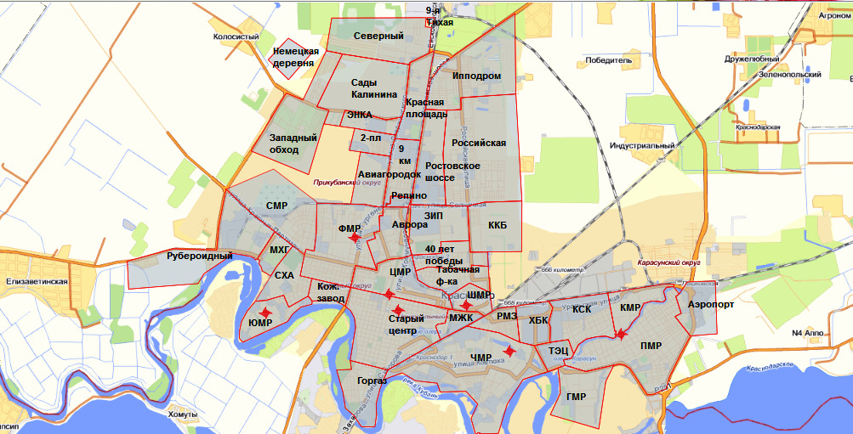

ПРИЛОЖЕНИЕ 2

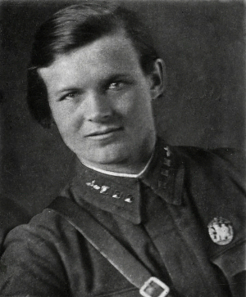

ПРИЛОЖЕНИЕ 3

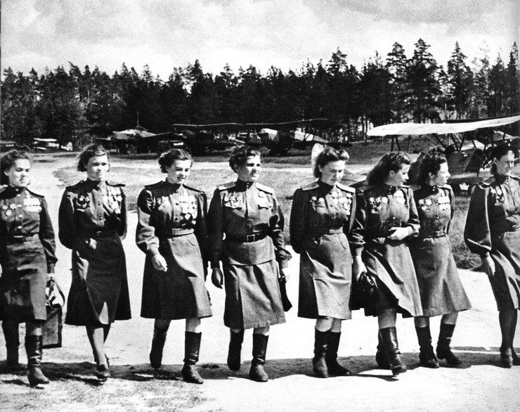

ПРИЛОЖЕНИЕ 4

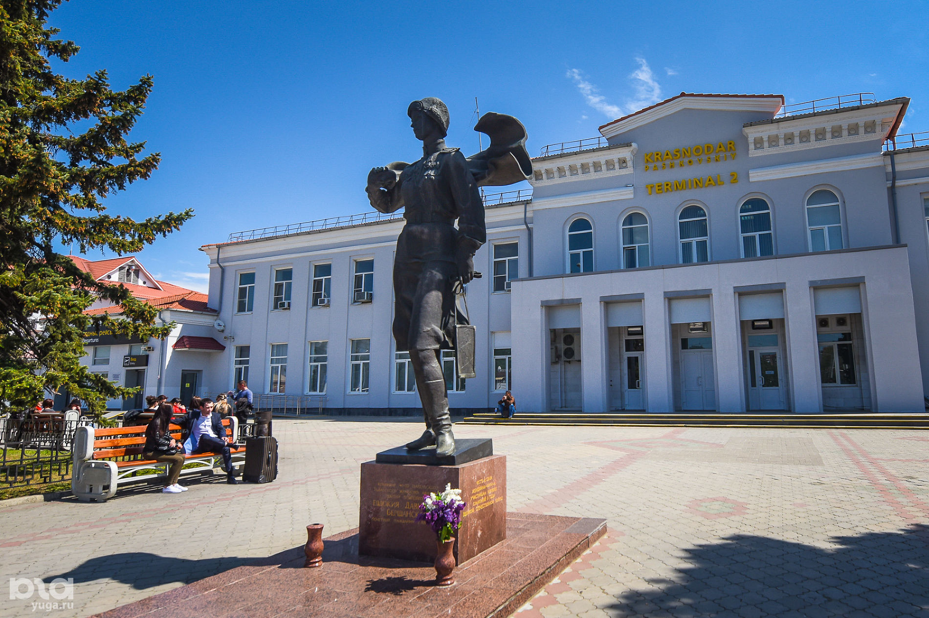

ПРИЛОЖЕНИЕ 5

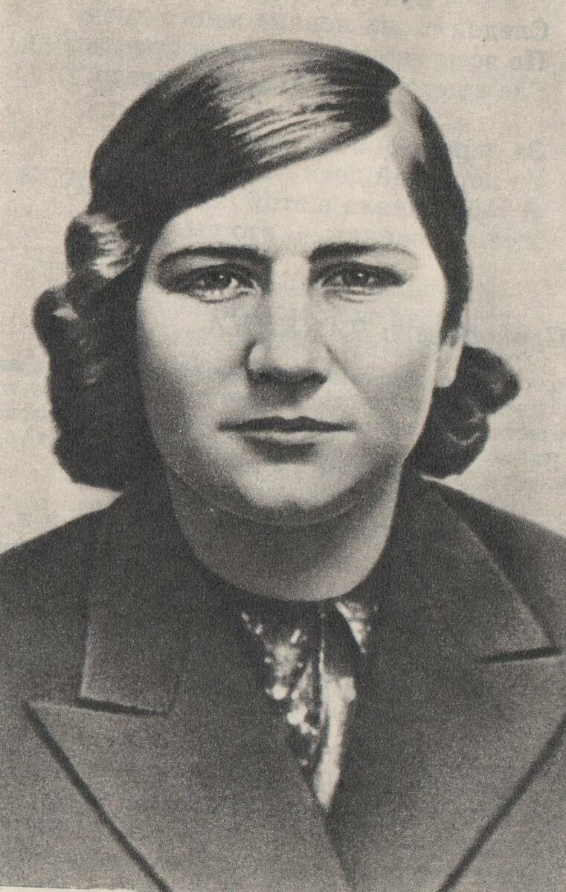

ПРИЛОЖЕНИЕ 6

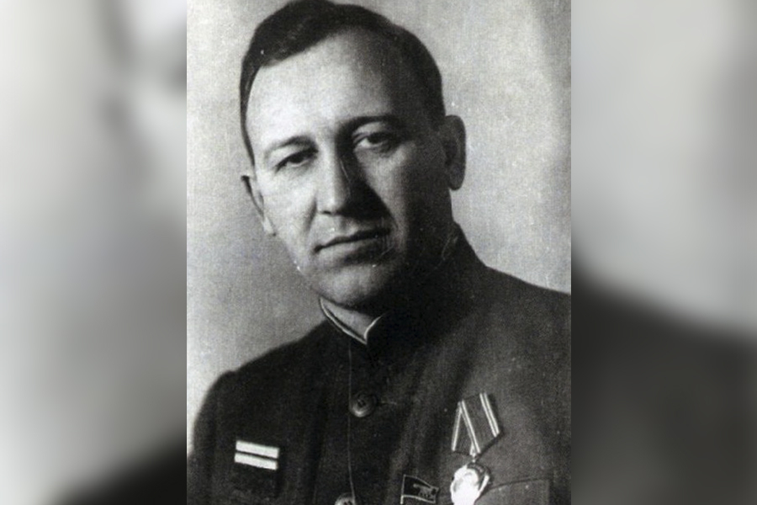

ПРИЛОЖЕНИЕ 7

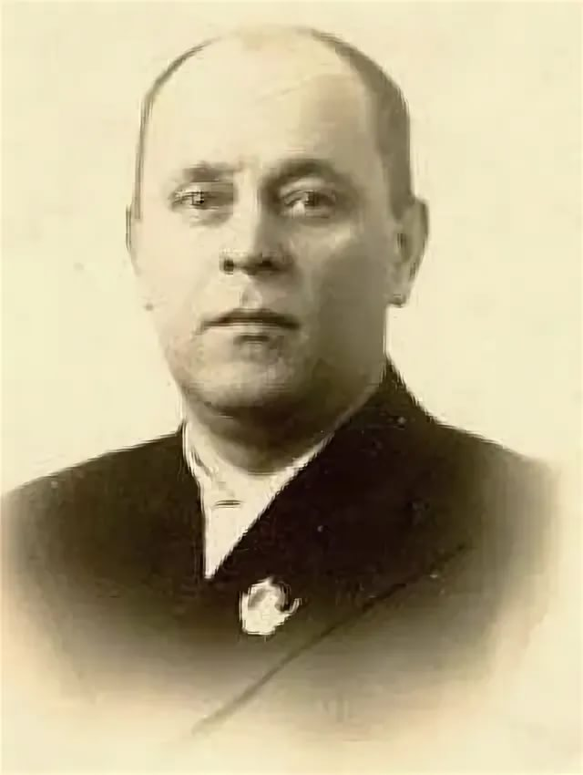

ПРИЛОЖЕНИЕ 8

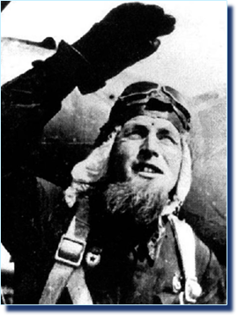

ПРИЛОЖЕНИЕ 9

